МУНИЦИПАЛЬНАЯ ОБЩЕОБРАЗОВАТЕЛЬНАЯ ШКОЛА-ИНТЕРНАТ
«ПАНАЕВСКАЯ ШКОЛА-ИНТЕРНАТ
СРЕДНЕГО (ПОЛНОГО) ОБЩЕГО ОБРАЗОВАНИЯ»

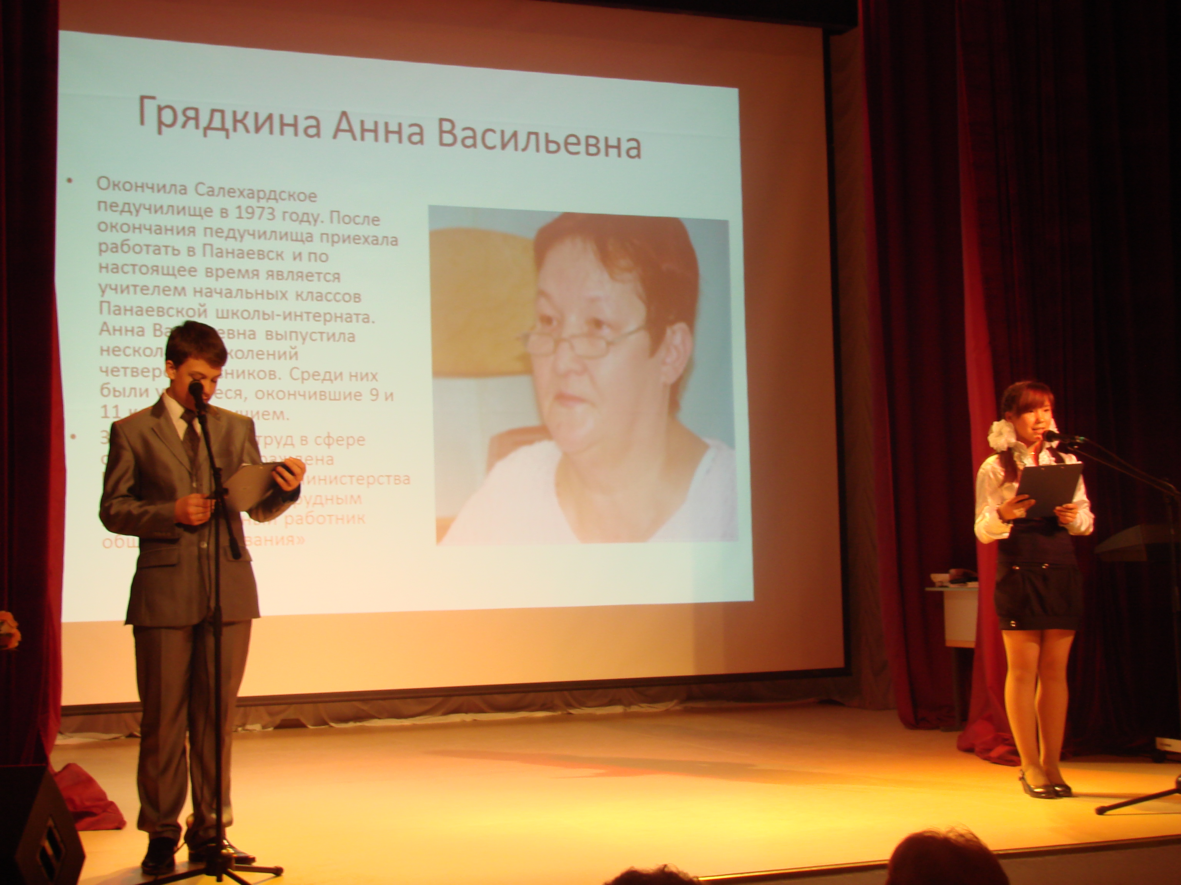

Праздник мудрости, знаний, труда!
Праздничный концерт, посвященный Международному Дню Учителя

Подготовили и провели: Большакова С.Ю.,
педагог-организатор и члены Ученического
самоуправления и ДО «МОРЖ»
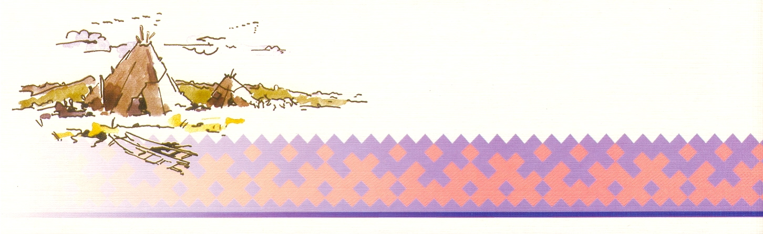

с. Панаевск
2011 год
Цели:
- Воспитывать уважительное отношение к профессии учителя;
- Создавать комфортный микроклимат для обучения и отдыха в образовательном учреждении

Ход мероприятия

Учителя под мелодии школьных песен заходят в зал,занимают места.
Колокольчик
Звучит нежная музыка, идут слайды о школьной жизни.
Нежная музыка
1 вед: В день осенний, когда у порога
Задышали уже холода,
Школа празднует день педагога,
Праздник мудрости, знаний, труда.
2 вед: День учителя! Вслушайтесь сердцем!
В эти звуки, что дороги нам.
Всем, что связано с юностью, с детством,
Мы обязаны учителям!
1 вед: Горечь первой досадной ошибки
Сладость первых нелегких побед –
Пусть же все отразится в улыбке,
Излучающей мудрость и свет.
2 вед: Вы – душою всегда молодые,
Труд и радости с нами деля,
Наши строгие, наши родные,
Терпеливые учителя!
1 вед: Сил вы нам отдаете немало
И любви — несмотря ни на что.
Вы так верите в нас, что, пожалуй,
Верить так не умеет никто.
Слайды заканчивается, музыка выключается.

ПОДНЯТЬ ЭКРАН

На сцену выходят девушка и юноша.
Вед1 - Андрей А.
Вед2 - Надя П.
Нежная музыка
2 вед: Добрый день, уважаемые учителя! Воспитатели! Опытные и мудрые!
1 вед: Талантливые и созерцательные!
2 вед: Молодые и творческие!
1 вед: С шорохом золотой листвы, с октябрьским дыханием осени снова 5 октября
приходит к вам профессиональный праздник.
2 вед: Сердечно поздравляем вас, подвижники и творцы, с Днем учителя!
1 вед: Мы рады произносить слова приветствия вам в этом прекрасном зале, где царит
волнение и ожидание чего — то волшебного и необыкновенного!
2 вед: Дорогие учителя! Сегодня мы дарим вам не только нашу любовь и улыбки. Мы
говорим «Спасибо!» за ваш труд, за терпение и умение, за ту заботу, которую вы
проявляете к каждому из нас. (выкл.)
1 вед: По доброй традиции слово для поздравления предоставляется исполняющей
обязанности директора Панаевской школы – интерната Надежде Олеговне Нарычи
Фанфары. Выступление И.о. директора

2вед: Слово для поздравления предоставляется Главе Муниципального образования село
Панаевск Андрею Валерьяновичу Головину
Фанфары. Выступление Главы
1вед: День учителя — это праздник особенный. Сегодня празднует каждый человек,
потому что кем он ни был - президентом, моряком, врачом, музыкантом — он чей-то
бывший ученик.
2 вед: Наставник, перед именем твоим
Мы головы склоняем и колени.
Всю жизнь учитель ярким пламенем горит,
Желая осветить дорогу поколениям.

Музыкальный номер — песня - 1 класс

2 вед: Учитель! Нестареющее слово!
Свежо всегда и вечно будет ново!
Пока земля кружится во Вселенной,
Профессия учителя нетленна!
1 вед: Наш учитель, школьный учитель…
Этим словом каждый согрет:
Сталевар, хлебороб, строитель,
Космонавт, ученый, поэт…
2 вед: Вы для нас зажигаете светлые зори,
Помогаете нам выбирать маяки.
И во взрослую жизнь, как в открытое море,
Точным курсом выходят выпускники!

Музыкальный номер — Пенкин В.В. (Старшие) Фристайл Ча-ча-ча

1 вед: Профессия школьный учитель
Прекрасна, важна и нужна.
И каждый страны нашей житель
Считает — почетна она.
2 вед: Учитель за руку из детства
В мир взрослых детишек ведет.
И дарит им знаний в наследство
И школьникам ставит зачет.
1вед: Учитель мы вам благодарны!
За ваш очень нужный всем труд.
И поздравлений вам дарим,
Пускай вас лишь радости ждут!

Музыкальный номер — Сорокина И.В. Попурри
1вед: Быть учителем — привилегия,
Нелегко её заслужить
Эффективную выбрать стратегию
И в детей свою душу вложить!
2 вед: Быть учителем — искушение:
Всё внимание на тебя.
Сколько надо иметь терпения,
Чтобы искренним быть всегда!
1вед: Вы учитель, а значит новатор,
С вас достойный берем мы пример.
Наших судеб искусный вы скульптор,
Режиссёры наших новых премьер.
Музыкальный номер — Пенкин В.В. (маленькие дети) Ча-ча-ча пары
ЗАНАВЕС ЗАКРЫВАЕТСЯ
Выходят ведущие. Звучат позывные передачи»Время»

1 вед: Дорогие учителя! Сегодня с вами школьный канал «Время, вперед!» и у нас самые
правдивые новости.
2 вед: Сейчас в эфире праздничный выпуск передачи «Пока не все дома».
1 вед: Сегодня наша программа в гостях у самой обычной школьной учительницы …

ЗАНАВЕС ОТКРЫВАЕТСЯ.
Звучит тревожная музыка.
2 вед: Здравствуйте! Господи, что же там происходит?

Сценка — Большакова С.Ю.
Жена —Оля Л..
Муж — Витя М. ?
На сцене стол, рядом стул. По сцене нервно расхаживает Муж . Входит жена- учительница с сумкой. В сумке тетради
М: Шаги я слышу. Наконец – то дома
Жена моя и сварит мне обед.
Я голоден чертовски дорогая!
Ж: Любимый, у меня обеда нет!
М. Мне, право не до шуток, дорогая.
Наш холодильник пуст уже давно!
От голода я просто умираю…
Ж. Но я работала, а не была в кино!
М. Что в сумке у тебя? Опять тетрадки
Ты принесла домой? О горе мне!
Ж. С твоими нервами, смотрю не все в порядке,
Ты даже вскрикивал не раз уже во сне! (Садится проверять тетради.)
М. Послушай , дорогая, в самом деле
Неплохо бы перекусить сейчас!
Ж. Любимый! Мы уже сегодня ели!
И даже вредно есть в столь поздний час!
Но если очень хочешь , можешь, милый,
Яичницу пожарить только сам. –
Не отвлекай меня, прошу тебя, любимый!
Осталось три яйца, их хватит нам.
М. Какие три? Два съел еще вчера я.
Ж. Ну, хорошо. Поджарь тогда одно.
М. Но холодильник пуст!
Ж. Ну, я не знаю,
Куда могло исчезнуть вдруг оно?
М. Послушай, есть и у меня работа,
Но у меня от голода ничто нейдет!
Ж. Ах, милый, ну придумай право что-то:
Займись уроками и голод пропадет.
М. Неутолим мой голод. Неужели
Так трудно в магазин тебе сходить?
Ж. Я думала, зайду в конце недели,
Но ты бы сам мог что-нибудь купить!

Ты мне мешаешь, милый. Между прочим,
Так мало времени осталось, дорогой!
Дежурить буду в школе я до ночи:
На дискотеке класс гуляет мой.
М. Какая дискотека!? Что за шутки?!
Вот-вот семья разрушится у нас!
Ж. Ах, знаешь, не осталось ни минутки,
Там ждет меня уже, поди, мой класс.
М. Как черт от ладана, сбегаешь ты из дома.
Тебе важней работа не семья.
Молилась ли ты на ночь, дорогая?
Умри, несчастная! Умри, любовь моя!
Свет гаснет. Выходят ведущие.

1 вед: И несмотря на всё это, вы каждое утро приходите в класс.
2 вед: Да, нелегок труд учителей.
1 вед: Наши учителя - самоотверженный народ.
2 вед: У меня такое впечатление, что они постоянно находятся в школе. Приходишь утром в школу - они уже там, уходишь из школы - они еще там. А ведь у каждого из них есть семья, собственные дети, наконец. И как они успевают еще и их воспитывать?
1 вед: А вот как …

Сценка «Воспитание по телефону» - Большакова С.Ю.
Учитель - Даша К.

Весёлая музыка. Девушка проходит по сцене с надписью: День первый
Учительница сидит за столом и проверяет тетради. Вспоминает, что надо предупредить своих родных и звонит.
Учитель (в трубку) Алло, сынок , это я, мама. Из школы звоню. Я немножко задержусь, у нас педагогический совет. Так что вы уж там, с папой как- нибудь сами,без меня... Да, уроки выучил?... А что задали?... Палочки? Ну, молодец! И ещё овальчики? Ну, ты хорошие овальчики нарисуй, овальные... Целую,пока!

Весёлая музыка. Девушка проходит по сцене с надписью:День второй
Учительница готовится к уроку, читает разработку уроков. Затем подходит к телефону и стоя набирает номер и разговаривает.
Учитель (в трубку) Алла, это я, сынок. Я немножко задержусь в школе, сегодня у десятых классов дискотека. Вы покушали?... Как нечего? А макароны?... Кончились?... Ну, тогда поешьте кашку... Ещё вчера съели? Тогда скажи папе,пусть поищет на полочке сухарики. Кипятком их размочит... Целую вас.

Весёлая музыка. Девушка проходит по сцене с надписью: День третий
Учительница думая, ходит по сцене, подходит к столу, садится и начинает звонить
Учитель (в трубку) Алло, сынок,это я, мама. Сегодня я немножко задержусь, у меня родительское собрание, передай папе... (подпрыгивает) Он телевизор смотрит? Ну как там Мария? Не разошлись ещё с Виктором?... А Иван? Она всё ещё преследует Луиса Альберто?.. Что?… Ах,да она преследует Хосе Игнасио. Ну, ладно, досматривайте, потом мне всё расскажете. Пока (Уходит за кулисы)

Весёлая музыка. Девушка проходит по сцене с надписью: День … надцатый
Учительница выходит в руках журнал и указка, стоя звонит и разговаривает
Учитель (в трубку) Алло,это я, сынок, твоя мама. Из школы звоню. Ты уроки уже сделал? … Биологию учишь? Какая тема? … Перепончатокрылые? Надо привести примеры?... Да, Господи, эти,птеродактили!.. Уже вымерли? Бедные... Ты у папы спроси — он всё знает. Ну, пока! (Уходит за кулисы)

Весёлая музыка. Девушка проходит по сцене с надписью: Прошло несколько лет
Учительница выходит в очках с сумкой. Сумку ставит на стол, достает сотовый телефон, подходит на край сцены начинает звонить
Учитель (в трубку) Алло,сынок! Ну, как у тебя дела?... Уроки выучил?.. Как не задавали?.. Вообще не задают? Как это так?.. Что?Сессия на носу?.. Так ты уже в институте? А в каком, сынок? (Уходит за кулисы)

ОПУСТИТЬ ЭКРАН

Весёлая музыка. Девушка проходит по сцене с надписью: Нынешний год
Учительница в парике , в очках и с ноутбуком. Нотбук ставит на стол, включает идет на середину сцены,достает сотовый и начинает разговаривать
Учитель (в трубку) Сынок, ну как твои дела? … Не сынок?А кто же? … Ах, внучек! Ой, внучек, ты уже прости свою бабушку, совсем я замоталась в школе,столько дел, столько дел, а время летит... Уроки сделал? А что задали?.. Палочки? Ну, хорошо! И овальчики? Ну, постарайся, хорошие овальчики нарисуй, овальные...
Поклон, учитель уходит на заднюю часть сцены

Выходят ведущие
1 вед: Учитель верный спутник детства,
Он нам как мать, как старший брат!
И добротой большого сердца
Он согревает всех ребят!
2 вед: Какое же огромное сердце нужно иметь, чтобы изо дня в день, из года в год щедро
раздавать его по кусочкам нам!
1вед: И какой должна быть доброй, терпеливой и нестареющей душа.
ПРЕЗЕНТАЦИЯ «Не стареют душой ветераны»
2вед: Детская организация МОРЖ внедрила в образовательный процесс своих тайных агентов. Они выяснили, что у нас есть Педагоги, работающие в школе-интернате уже более 25 лет. И не смотря на солидный педагогический стаж, они по- прежнему в строю, энергичны, талантливы, креативны. Одним словом: «Не стареют душой ветераны…»
1 вед: Белова Любовь Петровна. За свой многолетний добросовестный труд
награждена нагрудным знаком "Отличник народного просвещения
2 вед: Бовть Татьяна Васильевна. За творческий подход к обучению учащихся, за высокое качество обучения награждена нагрудным знаком "Отличник народного просвещения", имеет звание "Старший учитель". Победитель конкурса лучших учителей Российской Федерации
1вед: Бовть Фёдор Михайлович. За значительный вклад в развитие физической культуры и спорта на муниципальном и окружном уровне награжден знаком Федерального агентства по физической культуре Российской Федерации «Отличник физической культуры и спорта»
2 вед: Грядкина Анна Васильевна. За многолетний труд в сфере образования награждена Почётной грамотой Министерства образования РФ, нагрудным знаком «Почётный работник общего образования»
1вед: Евстюнина Надежда Викторовна. За заслуги в обучении и воспитании подрастающего поколения награждена нагрудным знаком "Отличник народного просвещения" и медалью ордена "За заслуги перед Отечеством" II-й степени.
2 вед: Евстюнин Николай Иванович. За многолетний добросовестный труд награжден медалью ордена "За заслуги перед Отечеством" II степени.

1 вед: Качанова Ангелина Фёдоровна. Имеет звание "Старший учитель", награждена Почетной грамотой Губернатора ЯНАО, нагрудным знаком "Почетный работник общего образования РФ»
2 вед: Нарычи Надежда Олеговна. За творческий подход к обучению учащихся труд педагога отмечен наградами: нагрудный знак «Почётный работник общего образования Российской Федерации», Благодарственное письмо Государственной Думы Ямало-Ненецкого автономного округа, Почётная Грамота Губернатора Ямало-Ненецкого автономного округа
1 вед: Окотэтто Нина Васильевна. За достойный вклад в дело обучения и воспитания учащихся награждена Почётной грамотой Министерства образования Российской Федерации, медалью "За трудовое отличие".
2 вед: Окотэтто Татьяна Григорьевна на протяжении всех лет отдаёт энергию и творчество подрастающему поколению с. Панаевска. Отмечена Почетной грамотой главы МО Ямальский район
1вед: Пырирко Надежда Айбабаевна. За многолетний плодотворный труд Надежда Айбабаевна награждена Почетной грамотой Министерства общего и профессионального образования Российской Федерации.
2 вед: Худи Алексей Данилович. За многолетний творческий труд в деле обучения и воспитания подрастающего поколения награжден Почетной грамотой от организации «Ямал потомкам», Благодарностью государственной думы ЯНАО

1 вед: Вы душою всегда молодые,
Труд и радости с нами деля,
Наши строгие, наши родные,
Терпеливые учителя!
2 вед: Сил вы нам отдаете немало
И любви несмотря ни на что!
Как вы верите в нас, Что, пожалуй,
Верить так не умеет никто!

Музыкальный номер — Пенкин В.В. (Старшие) Румба
2 вед: Учительское сердце…
Ну, с чем его сравнить?
С Галактикой космической,
Которой нет границ?
1 вед: А может с Солнцем ярким,
Что дарит людям свет?
С пучиною морскою,
Что дремлет сотни лет?
2 вед: Нет, сравнивать не будем!
А скажем мы : “Стучи!”
Учительское сердце –
“НАДЕЙСЯ, ВЕРЬ, ЛЮБИ!»

Музыкальный номер — Коллектив КВН-щиков

Команда выходит под музыку, танцует
Коля: Стоп, стоп что за балет вы же не в Яр - Сале
Игорь: Да зато мы на концерте посвященном дню учителя.
Саша: А это гораздо лучше.
Коля: Тогда поехали!!!

Леня: В кабинете школьного врача.
ШКОЛА… МЕДЕЦИНСКИЙ КАБИНЕТ
ПАЦИЕНТ. Здесь школа вежливости?
ДОКТОР. Да, это школа вежливости, в которой обучение происходит под гипнозом. Каковы конкретные симптомы невежливости?
ПАЦИЕНТ. Не твое дело!
ДОКТОР. (внушая). Не ваше… Не ваше… Не ваше…
ПАЦИЕНТ. Не ваше…
ДОКТОР. Вот и первый результат!
ПАЦИЕНТ. Не ваше… собачье дело!
ДОКТОР. Какой ты грубый и невоспитанный!
ПАЦИЕНТ. Был бы воспитанным – сюда бы не послали!
ДОКТОР. Тяжелый случай…
ПАЦИЕНТ. Козе понятно!..
ДОКТОР. Коза с тобой? Пусть тоже войдет!
ПАЦИЕНТ. Какая коза! Просто так говорят.
ДОКТОР. Ну, после одного сеанса гипноза ты перестанешь так говорить!
Усаживает ПАЦИЕНТА на стул.
ПАЦИЕНТ. Куда смотреть? Сами обещали сеанс! Видики – просто кайф!..
ДОКТОР. Смотреть ничего не придется. Закрой глаза…
ДОКТОР делает гипнотические жесты.
ДОКТОР. Я уступаю место старшему… Я уступаю место старшему…
Я уступаю место…
ПАЦИЕНТ с трудом, нехотя приподнимается со стула. Кажется, он вот-вот уступит место воображаемому старшему, но внезапно падает на стул
ДОКТОР. Я уступаю место…
ПАЦИЕНТ (обращая гипнотические усилия на ДОКТОРА). Ты уступаешь место старшему… Ты уступаешь место старшему…
ДОКТОР (впадает в состояние гипнотического сна). Садитесь, пожалуйста…
ПАЦИЕНТ. Спасибо, я и так сижу…
ДОКТОР. (приходя в себя). Тогда ложись!
ПАЦИЕНТ. Как?
ДОКТОР. На живот!
ПАЦИЕНТ. На ваш?
ДОКТОР. На свой!
ПАЦИЕНТ. Зачем?
ДОКТОР. Медсестра поставит прививку вежливости.
ПАЦИЕНТ. Неужели поле прививки я начну уступать место старшим?
ДОКТОР. Нет, после прививки ты не сможешь сидеть!
ПАЦИЕНТ. Зато до прививки я смогу убежать!
Вскакивает, убегает.
ДОКТОР. Разве такого гипнозом исправишь! Козе понятно!.. Я уступаю место старшим… Я уступаю место старшим…
ПАЦИЕНТ. (выглядывая из за кулис). Между прочим, старших много, а место – одно!..
ДОКТОР (устремляясь к ПАЦИЕНТУ). Ты уступишь место! Ты уступишь место!..
За кулисами раздается крик, шум.
Доктор проходит в обратном направлении
ДОКТОР. Нет, гипноз – гипнозом, а физическое воздействие – надежнее!

Выходит вся команда
Игорь: А вообще в школе работать очень весело столько курьезов, вот например
Вчера я говорю -
- Сидоров, завтра без родителей в школу не приходи!
Он мне отвечает - А послезавтра?

Руслан: А я записал в дневник ученицы: "Марина - ужасная болтунья".
Назавтра Марина возвращает дневник с ответом отца: "А если бы вы послушали
ее мать!".

Коля: Я ученика спрашиваю Почему ты опоздал на урок?
- Я собирался на рыбалку, но отец меня не отпустил.
- Правильно, отец тебе, конечно, объяснял, почему нельзя пропускать
школу?

Игорь: На уроке анатомии Людмила Николаевна объясняла, что такое спинной хребет.
Патом спросила Петя расскажи как ты понял, так знаете что ей ответили :
- Это такая штука, которая проходит вдоль тела сзади, на верхнем конце
ее находится голова, а на нижнем конце вы сидите.

Володя: Вот я на уроке истории спрашиваю ученика:
- Иванов, кто взял Измаил?
Иванов (испуганно):
- Честное слово, я не брал! Спросите у Сидорова, может это он брал.
Саша: - Ну что вы волнуетесь. Это же дети: поиграют и отдадут.
Леня: - А какой это был класс?
Володя: - 5-й "Б".
Леня: - Нет, эти не отдадут!

Руслан:- Нет, работать стало совершенно невозможно. Учитель боится
директора. Директор - инспектора. Инспектор - проверяющих из
министерства. Министр - родителей. Родители боятся детей. И только дети – 27
никого не боятся...

ОПУСТИТЬ ЭКРАН
Песня: «Ёлы, мы вышли из школы»
Ёлы, мы вышли из школы
И все крутые ну просто беда
Мы там девять месяцев все отмотали
А это значит от звонка до звонка
Пр.А летом в Крыму или где то на даче
Мы отдохнем от школьных забот
А с сентября тетради, задачи
Ведь мы ж педагоги мы мастера.
Ах ты, учителя как космонавты
Идут на уроки, как в открытый полет
Им героя пожизненно дать бы
И на мальдивцы возить каждый год.
УХОДЯТ

Выходят ведущие
1 вед: Да, школа для каждого из нас остается светлым, радостным островком детства.
Взрослому никогда уже туда не вернуться.
2 вед: Только учителя на этом острове имеют постоянную прописку. Ведь школа для них -
родной дом, а все ученики - их дети, помощники, друзья.

Музыка задушевная. Идут слайды об учителях
Оксана:
Я еще не все о жизни знаю,
Не до всех добрался букварей,
Но одно вам точно пожелаю:
Помните своих учителей.
Станете вы громким и высоким,
Но и через многие года
В спешке не пройдете мимо окон
Комнаты, где парты в три ряда.
Что о вас мы знаем, дорогие,
Строгие, усталые подчас,
Чем мы вам платили за такие
Думы бескорыстные о нас?
"Неуды" резинками стирали,
Кошек приносили со двора,
Даже беспардонно мы орали,
Если заболеете, "ура!"
Разве мы задумывались толком,
Отчего, забыв о дневниках,
Вы вдруг замолкали возле окон
С мелом, переломленным в руках...
Сколько с веток листьев облетело,
Сколько зим расплавила капель.
Вечер, аттестаты...
И не раз
Гости обнаруживали сходство
С кем-то из родителей у нас.
И потом лишь с возрастом, попозже,
Становилось ясного ясней:
Черточками лучшими похожи
Все мы на своих учителей.

Песня - Кузиков В.А.
Удачи вам, сельские и городские
уважаемые учителя,
Добрые, злые и никакие
капитаны на мостике корабля!
Удачи вам, дебютанты и асы, удачи!
Особенно по утрам, когда вы входите в школьные классы,
Одни – как в клетку, другие – как в храм.
Удачи вам, занятые делами,
которых не завершить все равно,
Накрепко скованные кандалами
Инструкций и окриков из гороно.
Удачи вам, по-разному выглядящие,
с затеями и без всяких затей,
любящие или ненавидящие
этих – будь они трижды... – детей.
Вы знаете, мне по-прежнему верится,
что если останется жить Земля,
высшим достоинством человечества
станут когда-нибудь учителя!
Не на словах, а по вещей традиции,
которая завтрашней жизни под стать.
Учителем надо будет родиться
и только после этого – стать.
В нем будет мудрость талантливо-дерзкая,
Он будет солнце нести на крыле.
Учитель – профессия дальнего действия,
Главная на Земле!
ПОДНЯТЬ ЭКРАН

1 вед: Друзья! Мы очень часто говорим
Слова, что написал великий гений:
«Учитель! Перед именем твоим
Позволь смиренно преклонить колени! »
2 вед: Спасибо вам, мои учителя,
За ваш нелегкий и огромный труд!
Учителями славится Земля.
Ученики ей славу принесут!

Все действующие лица выходят на сцену, кланяются,

Финальная песня «Мы желаем счастья вам...» - Кузиков В.А.

1вед: Дорогие учителя! Пусть радость и удача сегодня, как и всегда, сопутствует вам!
2 вед: Пусть небо над вами будет особенно глубоким и чистым!
1 вед: Пусть свежий ветер уносит тучи, грозящие тревогой и опасностью.
2 вед: Пусть тепло и забота и внимание близких согревают вас у семейного очага!
1 вед: Пусть все ваши желания сбудуться1
Вместе: С праздником вас, дорогие учителя!
Занавес закрывается

Литература
- Анохин М.Ю., Гердт С.Ю. День открытых дверей: театрализованные презентации и
праздничные представления. – Волгоград: Учитель, 2009.
- Корпоративная вечеринка. Сценарии, игры, розыгрыши.– М.:РИПОЛ классик, 2008.
- Северина О.А. Нетрадиционные формы воспитательной работы в школе. – Волгоград: Панорама, 2007.
- Тимофеев О.Н. «Веселый взгляд» на любимые праздники. – М.: Аберг 98, 2007.
- Тимофеев О.Н. Праздники в веселой компании.- М.: Атберг 98, 2007.
- Школьные вечера и мероприятия: сборник сценариев. Вып.2./ О.Г.Старочкина и др. – Волгоград: Учитель, 2007

